

Městská knihovna Moravský Krumlov
pořádá
besedu se spisovatelem a ilustrátorem Adolfem Dudkem 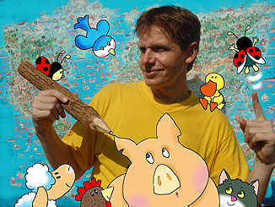

„Čtení a malování pro děti aneb
Jak vzniká kniha“

ŽÁCI SE ZÁBAVNÝM ZPŮSOBEM DOZVÍ, JAK VLASTNĚ VZNIKÁ KNIHA A ILUSTRACE V NÍ
/Knihy autora zapůjčíme do škol k prohlédnutí/

KDY: středa 2. března 2011
KDE: Kinosál
KONÁNÍ BESEDY: 9.30-10.30 hod.

vhodné pro žáky 1 . až 5. třídy ZŠ

Na besedě je možnost zakoupení autorových knih

